**Задание 1**

Впишите правильный ответ.

function setAnswerA33A46(aform)

{;}

В треугольнике ABC  угол C  равен 90° , AB=10 , BC= 19 . Найдите cosA .

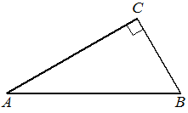

Ответ: ___________________________

**Задание 2**

Впишите правильный ответ.

function setAnswer40B442(aform)

{;}

Даны векторы a → ( 25; 0 )  и b → ( 1; −5 ).  Найдите длину вектора a → −4 b → .

Ответ: ___________________________

**Задание 3**

Впишите правильный ответ.

function setAnswerBE03FA(aform)

{;}

Найдите объём многогранника, вершинами которого являются вершины A , B , C , C 1  правильной треугольной призмы ABC A 1 B 1 C 1 , площадь основания которой равна 6, а боковое ребро равно 9.

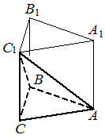

Ответ: ___________________________

**Задание 4-5**

Впишите правильный ответ.

function setAnswerB5214D(aform)

{;}

На олимпиаде по математике 550 участников разместили в четырёх аудиториях. В первых трёх удалось разместить по 110 человек, оставшихся перевели в запасную аудиторию в другом корпусе. Найдите вероятность того, что случайно выбранный участник писал олимпиаду в запасной аудитории.

Ответ: ___________________________

**Задание 6**

Впишите правильный ответ.

function setAnswer4CBD4E(aform)

{;}

Найдите корень уравнения ( 1 7 ) x + 4  =49 .

Ответ: ___________________________

**Задание 7**

Впишите правильный ответ.

function setAnswer2D494A(aform)

{;}

Найдите значение выражения 2sin136° sin68°⋅sin22° .

Ответ: ___________________________

**Задание 8**

Впишите правильный ответ.

function setAnswer71BC43(aform)

{;}

На рисунке изображён график функции y=f( x ).  На оси абсцисс отмечено девять точек: x 1 , x 2 , x 3 , x 4 , x 5 , x 6 , x 7 , x 8 , x 9 . Найдите количество отмеченных точек, в которых производная функции f( x )  отрицательна.

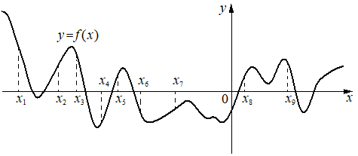

Ответ: ___________________________

**Задание 9**

Впишите правильный ответ.

function setAnswerD888F6(aform)

{;}

При адиабатическом процессе для идеального газа выполняется закон pVk =6,4⋅106 Па⋅м5​, где p — давление в газе в паскалях, V — объём

газа (в м3), k=53. Найдите, какой объём V (в м3) будет занимать газ

при давлении p, равном 2⋅105 Па.

Ответ: ___________________________

**Задание 10**

Впишите правильный ответ.

function setAnswer6D1598(aform)

{;}

Призёрами городской олимпиады по математике стали 6 учеников, что составило 5% от числа участников. Сколько человек участвовало в олимпиаде?

Ответ: ___________________________

**Задание 11**

Впишите правильный ответ.

function setAnswerDA4F4F(aform)

{;}

На рисунке изображён график функции вида f( x )= log a x . Найдите

значение f( 8 ) .

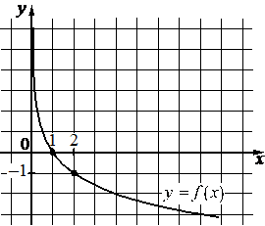

Ответ: ___________________________

**Задание 12**

Впишите правильный ответ.

function setAnswer47384A(aform)

{;}

Найдите точку минимума функции y= x 2  −28x+96⋅lnx+31 .

Ответ: ___________________________

**Задание 13**

Дайте развернутый ответ.

а) Решите уравнение 9 sin2x − 3 2 2 sinx 11sinx =0 .

б) Найдите все корни этого уравнения, принадлежащие отрезку [ 7π 2 ; 5π ] .

Ответ: ___________________________

**Задание 14-17**

Дайте развернутый ответ.

Окружность проходит через вершины В и С треугольника АВС и пересекает АВ и АС в точках С1 и В1 соответственно.

а) Докажите, что треугольник АВC подобен треугольнику АВ1С1.

б) Вычислите длину стороны ВС и радиус данной окружности, если ∠ А= 30° , В1С1= 5  и площадь треугольника АВ1С1 в пять раз меньше площади четырёхугольника ВСВ1С1.

Ответ: ___________________________

**Задание 15**

Дайте развернутый ответ.

Решите неравенство log 49 ( x+4 )+ log ( x 2 +8x+16 ) 7 ≤− 3 4 .

Ответ: ___________________________

**Задание 16**

Дайте развернутый ответ.

В июле 2016 года планируется взять кредит в банке на три года

в размере S  млн рублей, где S   —  целое число. Условия его возврата таковы:

—  каждый январь долг увеличивается на 15 % по сравнению с концом предыдущего года;

—  с февраля по июнь каждого года необходимо выплатить одним платежом часть долга;

—  в июле каждого года долг должен составлять часть кредита в соответствии

со следующей таблицей.

Месяц и год

Июль 2016

Июль 2017

Июль 2018

Июль 2019

Долг

(в млн рублей)

S

0,8S

0,5S

0

Найдите наибольшее значение S , при котором каждая из выплат будет меньше 4 млн рублей.

Ответ: ___________________________

**Задание 18**

Дайте развернутый ответ.

Найдите все значения а, для каждого из которых уравнение 4 x +(a−6) 2 x =(2+3| a |) 2 x +(a−6)(3| a |+2)  имеет единственное решение.

Ответ: ___________________________

**Задание 19**

Дайте развернутый ответ.

В школах № 1 и № 2 учащиеся писали тест. Из каждой школы тест писали

по крайней мере 2 учащихся, а суммарно тест писал 51 учащийся. Каждый учащийся, писавший тест, набрал натуральное количество баллов. Оказалось, что в каждой школе средний балл за тест был целым числом. После этого один из учащихся, писавших тест, перешёл из школы № 1 в школу № 2,

а средние баллы за тест были пересчитаны в обеих школах.

а) Мог ли средний балл в школе № 1 вырасти в 2 раза?

б) Средний балл в школе № 1 вырос на 10%, средний балл в школе № 2 также вырос на 10%. Мог ли первоначальный средний балл в школе № 2 равняться 1?

в) Средний балл в школе № 1 вырос на 10%, средний балл в школе № 2 также вырос на 10%. Найдите наименьшее значение первоначального среднего балла в школе № 2.

Ответ: ___________________________